重庆市职业病防治院
建设项目职业病危害评价报告信息网上公开表

一、评价报告基本情况
报告编号 | 渝职防现评字〔2015〕第01号 | 评价类别 | 现状评价
项目名称 | —— | 风险类别 | 较重
报告编制人 | 钟媛
建设单位 | 重庆派斯克刀具制造股份有限公司 | 建设单位联系人 | 陈伟
项目地理位置 | 重庆市南岸区茶园工业园区茶花路3号
现场调查人员 | 钟媛、夏懋书 | 调查时间 | 2015.1.4
采样、检测人员 | 杜航、任秀龙等 | 采样检测时间 | 2015.1.12-14
建设单位陪同人员 | 陈伟
报告评审专家 | 陈新、王华荣、雷勇、鲜莉、何长春 | 评审时间 | 2015.3.19
二、项目简介
重庆派斯克刀具制造股份有限公司建于一九九四年八月，属民营股份制企业，公司自成立以来，一直专注与刀具研发和制造。是中国五金制品协会、中国电器工业协会电动工具分会会员，同时也是中国刀具行业的主要出口基地。拥有高技术、高品质、高效率的产品开发和制造能力。开发、制造的各类木工刀具和电动工具配件远销欧、美、中东、东南亚、俄罗斯、日本、韩国、澳大利亚等地区和国家，在中国刀具行业中占有重要的地位。

三、建设项目（用人单位）存在的职业病危害因素及检测结果
本项目生产工艺过程中产生或存在的职业病危害因素有：粉尘（砂轮磨尘）、铜烟、三氧化二硼、氟化钾、磺酸钡防锈剂组合物、邻苯二甲酸二丁酯、磨削液、环保清洗剂、噪声、高温、工频电场等。
职业病危害因素及分布情况一览表
评价单元 | 工种/岗位/地点 | 接触  人数 | 作业  方式 | 每班接害时间 | 接触的职业危害因素
热处理工段 | 高频机 | 2人 | 固定岗位 | 2h | 噪声、铜烟、氟化物
热处理工段 | 校直机 | 3人 | 固定岗位 | 4h | 噪声
热处理工段 | 回火炉 | 1人 | 固定岗位 | 4h | 高温
热处理工段 | 砂轮机 | 7人 | 固定岗位 | 1.5h | 砂轮磨尘、噪声
热处理工段 | 涂焊剂 | 7人 | 固定岗位 | 6h | 三氧化二硼、氟化钾
热处理工段 | 刨床 | 1人 | 固定岗位 | 4h | 噪声
焊接刨刀工段 | 双端面磨床 | 18人 | 固定岗位 | 4h | 噪声、磨削液
焊接刨刀工段 | 通过式磨床 | 18人 | 固定岗位 | 6h | 噪声、磨削液
焊接刨刀工段 | 立磨机 | 18人 | 固定岗位 | 4h | 噪声、磨削液
焊接刨刀工段 | 孔隙集成加工设备 | 3人 | 固定岗位 | 6h | 噪声
焊接刨刀工段 | 冲床 | 3人 | 固定岗位 | 1h | 噪声
焊接刨刀工段 | 台式钻床 | 1人 | 固定岗位 | 1h | 噪声
焊接刨刀工段 | 立式铣床 | 1人 | 固定岗位 | 2h | 噪声
焊接刨刀工段 | 砂带机 | 2人 | 固定岗位 | 2h | 噪声
焊接刨刀工段 | 油压校值机 | 2人 | 固定岗位 | 4h | 噪声
机夹刨刀工段 | 台磨机 | 21人 | 固定岗位 | 4h | 噪声、磨削液
机夹刨刀工段 | 工具磨 | 21人 | 固定岗位 | 4h | 噪声、磨削液
包装工段 | 包装线 | 15人 | 固定岗位 | 6h | 磺酸钡防锈剂组合物、邻苯二甲酸二丁酯
包装工段 | 清洗机 | 15人 | 固定岗位 | 1h | 环保清洗剂
包装工段 | 融合机 | 15人 | 固定岗位 | 6h | 高温
包装工段 | 刃磨机 | 15人 | 固定岗位 | 6h | 噪声
包装工段 | 开式可倾压力机 | 15人 | 固定岗位 | 2h | 噪声
包装工段 | 打孔机 | 15人 | 固定岗位 | 2h | 噪声
配送中心 | 开式可倾压力机J23-6.3B | 3人 | 固定岗位 | 1.5h | 噪声
公用工程 | 空压站 | 1人 | 巡检 | 1h | 噪声
公用工程 | 配电房 | 1人 | 巡检 | 1h | 工频电场
通过对生产工艺流程、职业卫生现场调查和重点评价因子的综合分析，本项目生产工艺过程中产生或存在于工作场所的主要职业病危害因素为：粉尘（砂轮磨尘）、铜烟、噪声、高温等。
工作场所职业病危害因素检测结果统计一览表
职业病危害因素检测项目 |  | 检测点数（个） | 不符合点数（个） | 符合率
粉尘 | 砂轮磨尘 | 1 | 0 | 100%
化学因素 | 铜烟 | 1 | 0 | 100%
化学因素 | 氟化物 | 1 | 0 | 100%
物理因素 | 噪声（8h等效声级） | 27 | 0 | 100%
物理因素 | 工频电场 | 1 | 0 | 100%
合计 |  | 31 | 0 | 100%

四、评价结论与建议
4.1评价结论
职业卫生综合评价一览表
序号 | 评价内容 | 评价依据 | 评价结论
1 | 总体布局 | 《工业企业设计卫生标准》  《工业企业总平面设计规范》 | 符合
2 | 生产工艺设备布局 | 《工业企业设计卫生标准》 | 符合
3 | 职业病危害防设施 | 《中华人民共和国职业病防治法》  《工业企业设计卫生标准》 | 符合
4 | 职业病危害因素检测结果 | 《工作场所有害因素职业接触限值（第1部分：化学有害因素）》  《工作场所有害因素职业接触限值（第2部分：物理因素）》 | 符合
5 | 职业病防护用品 | 《个体防护装备选用规范》  《工业企业职工听力保护规范》  《劳动防护用品配备标准（试行）》 | 符合
6 | 建筑卫生学及辅助用室 | 《工业企业设计卫生标准》  《建筑采光设计标准》  《建筑照明设计标准》  《采暖通风与空气调节设计规范》 | 符合
7 | 应急救援 | 《工业企业设计卫生标准》 | 基本符合
8 | 职业卫生管理 | 《中华人民共和国职业病防治法》  《用人单位职业健康监护监督管理办法》  《工作场所职业卫生监督管理规定》  《职业病危害项目申报办法》等 | 基本符合
9 | 职业健康监护 | 《中华人民共和国职业病防治法》  《用人单位职业健康监护监督管理办法》  《职业健康监护技术规范》 | 基本符合
根据国家安全监管总局《关于公布建设项目职业病危害风险分类管理目录（2012年版）的通知》（安监总安健〔2012〕73号），本项目属于制造业中的金属制品业，为职业病危害较重的建设项目。
通过对本项目工作场所的职业卫生现场调查、职业病危害因素检测结果及职业病防护设施的防护效果进行综合分析和评估后，本项目存在噪声作业场所，且生产较为频繁，生产过程多为手工操作，如防护不当会对工人的健康造成较大的影响，发生职业病的风险相对较高；此外本项目厂房内存在一些高温热源和设备，如热处理工段的回火炉和烤箱；包装工段的融合机等，如防护不当在夏季容易引起职业性中暑。因此，根据职业病危害因素的分布情况、毒性大小、接触情况等，并结合“建设项目职业病危害风险分类管理目录”，本报告书认为重庆派斯克刀具制造股份有限公司职业病危害的风险分类为较重。
4.2评价建议
（1）企业虽制定有《职业危害项目申报制度》，但尚未进行职业病危害项目申报。建设单位应按照规定，尽快向项目所在地安全生产监督管理部门申报危害项目，并接受其监督管理。
（2）企业应严格遵循《用人单位职业健康监护监督管理办法》（国家安全生产监督管理总局令〔2012〕49号）和《职业健康监护技术规范》（GBZ188-2010）的要求，对职业健康监护对象和体检项目进行完善，且每年必须委托有职业健康体检资质的机构对接触职业危害的劳动者进行上岗前、在岗期间以及离岗时（后）的职业健康检查，并为劳动者建立个人职业健康监护分户档案（即一人一档）；职业健康监护对象可参照本报告书10.4节表10-1的内容，将热处理工段高频机操作工、砂轮机操作工、回火炉操作工，焊接刨刀工段双端面磨床SDM-05岗位操作工，包装工段打孔操作工、融合机操作工等上述岗位工人纳入职业健康监护的范围，并补充台磨工的体检人数，保证劳动者能够得到与其所接触的职业病危害因素相应的健康监护。同时用人单位还可以设置专人或专门的机构对职业健康机构出具的检查报告、劳动者职业健康检查结果进行汇总，并将汇总情况同职业健康报告共同存入《用人单位职业健康监护管理档案》中。
（3）由于本次评价不在项目所在地的高温季节，故未对热处理工段回火炉，包装工段融合机等工作场所的高温环境进行检测。但考虑高温属于本项目主要职业病危害因素之一，因此建议用人单位在高温季节（通过对重庆地区历年夏季高温天气的调查分析，项目所在地高温天气主要集中在每年的八、九月份）对高温热源工作场所的WBGT指数进行补充检测与评价，确定高温作业场所，并按照《职业健康监护技术规范》（GBZ188-2014）的要求，对高温作业工人进行职业健康检查。
（4）根据现场调查，工作场所仍有部分操作工人未按要求正确佩戴个人防护用品，如焊接刨刀工段双端面磨床操作工佩戴纱布口罩等，不符合《劳动防护用品监督管理规定》第十九条“从业人员在作业过程中，必须按照安全生产规章制度和劳动防护用品使用规则，正确佩戴和使用劳动防护用品；未按规定佩戴和使用劳动防护用品的，不得上岗作业”的规定。因此本报告在此特别提出：用人单位应进一步加强作业场所防护用品使用的现场监督和管理，提高劳动者在生产作业过程中的自我防护意识，并使其按要求正确使用个人防护用品，达到切实保护劳动者职业健康的目的。
（5）通过对“应急预案”和本项目职业病危害特点的分析，其“预案”在针对性方面还需进一步较强，完整的“应急救援预案”还应包括公司基本情况（生产情况、地理位置、交通情况、地质和气象、周边情况、基础设施）、危险目标及其危险特性、对周围的影响（目标危险源、物理特性、健康危害、对周边环境的影响）、应急救援组织组成人员及职责划分（包括指挥机构和具体的人员、主要职责、急救援专业队伍组成及分工）、人员疏散方案、应急救援保障体制等内容。补充针对高温的专项救援预案。
（6）通过职业卫生现场调查，本项目危废暂存区设于当地主导风向的上风侧，建议企业加强现场管理，及时对危废品进行清理和转运。
（7）夏季高温季节公司应及时足量供给热处理及清理车间高温作业人员含盐清凉饮料（含盐量为0.1%~0.2%）和防暑降温药品（藿香正气液、十滴水等），以维持工人水盐代谢平衡，调整工人的作息时间，避免发生职业性中暑或给予适当的岗位补贴。
（8）通过职业卫生现场调查，热处理工段砂轮机处的砂轮用量较大，建议企业在砂轮机旁设置移动式除尘器，同时为操作工人配备防尘口罩，并加强现场监督，督促工人正确佩戴和使用。
（9）通过对个人防护用品的调查发现（表7-1），用人单位未对高温作业工人配备相应的个人防护用品，因此建议用人单位根据《个体防护装备选用规范》的要求及规定，为高温作业工人配备防强光护目镜、白帆布类隔热服、防高温手套等个人防护用品。特别指出：用人单位所采购的个人防护用品必须要生产许可证、产品合格证、特种劳动防护用品安全标志以及产品说明书，并将以上资料与采购发票、个人用品的发放使用记录共同存入《职业卫生管理档案》中。
通过现场调查发现，用人单位针对防尘口罩、防毒面具、防护手套、护目镜及防噪声耳塞等个人防护用品所制定的更换周期缺乏强制性，工人在实际佩戴和使用防护用品的过程中，可能会因不熟悉报废时间、报废标准等原因而不能及时更换防护用品。因此，建议用人单位参照《个体防护装备选用规范》（GB/T11651-2008）中附录B个体防护装备使用期限，在防护用品说明书标注的使用周期内，补充具体的强制更换标准。强制更换标准可参照表12-1进行制定。
个人防护用品强制更换标准建议一览表
序号 | 防护用品名称 | 使用周期内的强制更换标准
1 | 防噪声耳塞 | 破损、变形、佩戴不舒适或耳塞粘附异物太脏等情况。
2 | 防尘口罩 | 变形、连接带破损、适合性不佳、舒适性降低或口罩污染进水等情况。
3 | 防护眼镜 | 眼镜框架损坏、眼镜片磨损或损坏等情况。
4 | 防护手套 | 破损、脱线或油污渗透等情况。
5 | 安全鞋 | 鞋底断裂或穿洞，鞋面破损、裂开，内衬钢板裸露或鞋底及缝合部位脱胶渗水等情况。
（10）按照《工作场所职业病危害警示标识》和《国家安全监管总局办公厅关于印发用人单位职业病危害告知与警示标识管理规范的通知》（安监总厅安健〔2014〕111号）的要求，用人单位还应进一步补充和完善工作场所职业病危害警示标识及中文警示说明。
本项目职业病危害警示标识设置参照表
设置地点 | 职业病危害警示标识
设置地点 | 警告标示 | 指令标识 | 中文警示说明 | 警示线
热处理工段/回火炉 | 当心中暑 | 注意通风 | —— | ——
热处理工段/高频机 | —— | 注意通风 | 焊剂中文警示说明牌 | 黄色警示线
热处理工段/砂轮机 | 注意防尘 | 注意通风  戴防尘口罩 | —— | 黄色警示线
焊接刨刀工段/孔系加工集成设备 | 噪声有害 | 戴护耳器 | —— | ——
焊接刨刀工段/双端面磨床 | —— | 注意通风  戴护目镜  戴防护手套 | 磨削液中文警示说明牌 | 黄色警示线
包装工段/包装线刷防锈油处 | —— | 注意通风  戴护目镜  戴防护手套 | 防锈油中文警示说明牌 | 黄色警示线
包装工段/清洗机 | —— | —— | 环保清洗剂中文警示说明牌 | 黄色警示线
机夹刨刀工段/台磨机 | 噪声有害 | 戴护耳器  注意通风  戴护目镜  戴防护手套 | 磨削液中文警示说明牌 | 黄色警示线

本项目职业病危害警示标识图示一览表
职业病危害警示标识图例
警告标示 | 指令标识
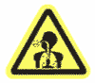  注意防尘    注意高温  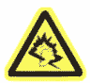  噪声有害 | 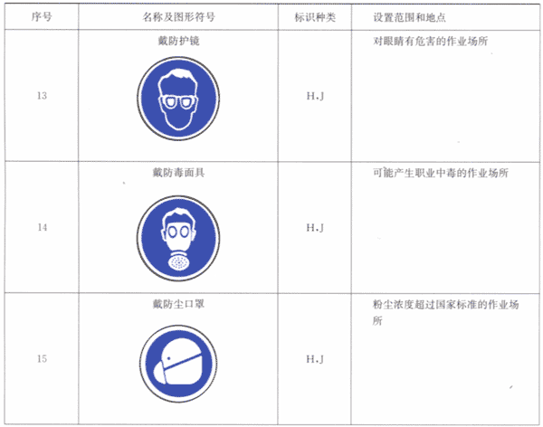  戴防尘口罩  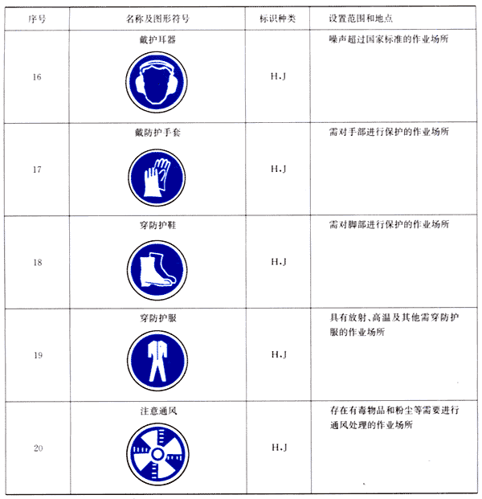  戴护耳器  戴护目镜 | 注意通风  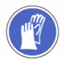  戴防护手套
（11）对本项目投入使用的职业病防护设备、应急救援设施设备，用人单位应设专人定期对防护设施运行情况进行检查，并填写《用人单位职业卫生检查和处理记录表》，确保职业病防护设施的有效性；若发现问题应及时对职业病防护设施进行维护、检修，做好职业病防护设施的检维修记录，并将其存入《职业卫生管理档案》中。
（12）在今后涉及新建、改建、扩建项目时，建设项目的职业病防护设施应与主体工程同时设计，同时施工，同时投入生产和使用，并将评价合同及评价报告共同存入《建设项目职业卫生“三同时”档案》中。
（13）本项目属于职业病危害较重的建设项目，根据《工作场所职业卫生监督管理规定》（国家安全生产监督管理总局令〔2012〕47号）中第二十条的规定：存在职业病危害的用人单位，应当委托具有相应资质的职业卫生技术服务机构，每年一次定期对工作场所存在的职业病危害因素进行检测。检测、评价结果应当存入本单位职业卫生档案，并在作业现场设置公告栏，将其结果张贴在公告栏上，向现场作业人员进行公示，同时还应及时向安全生产监督管理部门进行报告。

五、技术审查专家组评审意见
1、将表4-3中氟化钾换成氟化物。
2、建议将铜烟作为重点评价因子，并在表4-4中补充铜的危害。
3、补充企业负责人的职业卫生培训情况。
4、评价依据中完善《劳动法》、《安全生产法》、《劳动合同法》颁布修改案描述，过期标准需替换，并补充安监总局2015年16号文和《机械工业职业安全卫生设计规范》JBJ18-2000。
5、核实表2-5中砂轮的主要成分。
6、2.6章节中增加本次评价采样期间生产运行和防护设施运行情况说明。
7、作业场所职业病危害分级还应对噪声分级进行说明。
8、应对卫生用室的实际设置情况进行描述。
9、第10章中补充企业既往上岗离岗体检情况，并在第12章中提出建议，同时核实表10-1中的应检人数。
10、核实风玫瑰图等自然条件，文本和附图不一样。
11、从总图上看，危废暂存区设置不是很合理，建议要求及时转运危废。
12、从原辅材料用量来看，砂轮使用量并不小（10吨/年），建议将砂轮磨尘作为重点评价因子，并建议设置局部抽风系统。
13、P14页中提到原材料“一部分需要外协热处理”请核实说明。
14、P58中，对职业卫生管理机构和制度的评价结论不恰当，应建议其申报职业危害，加强标识管理以及日后职业卫生管理中对其制度的落实和执行。
15、P20竖向布置中解释热处理工段为何放一楼仍符合要求。
16、现场工人有戴棉纱口罩操作，建议及时更换。

